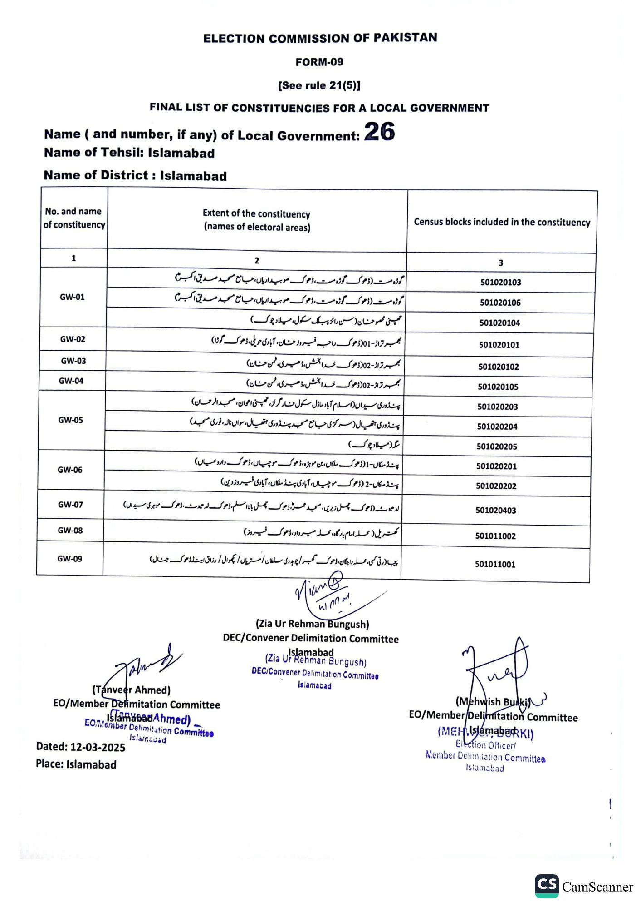
ELECTION COMMISSION OF PAKISTAN
FORM-09
See rule 21(5)]
FINAL LIST OF CONSTITUENCIES FOR A LOCAL GOVERNMENT
Name (and number, if any) of Local Government:
Name of Tehsil: Islamabad
26
Name of District: Islamabad
No. and name of constituency
Extent of the constituency (names of electoral areas)
1
GW-01
GW-02
GW-03
GW-04
GW-05
GW-06
GW-07
GW-08
GW-09
2
گوڑہ مست (ڈھوک گوڑہ مست ، ڈھوک صوبیداریاں، جامع مسجد صدیق اکبرم گوڑہ مست (ڈھوک گوڑہ مست ، ڈھوک صوبیداریاں، جامع مسجد صدیق اکبرم تمنی محصوحتان (سن رائز پبلک سکول، میلاد چوک) بھمبر تراڑ - 01 (ڈھوک راجہ فیروز حسان، آبادی حویلی، ڈھوک گوڑا) بھمبر تراژ - 02 (ڈھوک خدا بخش، ڈھیری، ممن حنان)
بھمبر تراڑ - 02 ڈھوک خدا بخش، ڈھیری، ضمن حنان)
پنڈوری سیداں (اسلام آباد ماڈل سکول فار گرلز ، چھنی اعوان، مسجد الرحمان) پنڈوری ہتھیال (مرکزی جامع مسجد پنڈوری ہتھیال، سواں نالہ، نوری مسجد)
سگر (میلاد چوک)
پنڈ ملکاں - 1 (ڈھوک ملکاں ، بن موہڑہ ، ڈھوک موچیاں، ڈھوک دار و عیاں) پنڈ ملکاں - 2 ڈھوک موچیاں، آبادی پنڈ ملکاں ، آبادی فیروز دین) لدھیوٹ (ڈھوک چھل زیریں، مسجد عمر ڈھوک پھل بالا اسلم، ڈھوک لدھیوٹ ، ڈھوک موہری سیداں)
کمت ریل ( محله امام بارگاه، محله میرداد، ڈھوک فیروز)
پیبادرتی کسی، محلہ راجگان، ڈھوک گجر / چوہدری سلطان / مستریاں / کھوال / رزاق اینڈڈھوک جٹال)
(Tanveer Ahmed)
EO/Member Delimitation Committee
STam BadAhmed)
EOMember Delimitation Committee Islamabad
Dated: 12-03-2025
Place: Islamabad
Nian@
(Zia Ur Rehman Bungush)
DEC/Convener Delimitation Committee
Islamabad
(Zia Ur Rehman Bungush)
DEC/Convener Delimitation Committee Islamabad
Census blocks included in the constituency
3
501020103
501020106
501020104
501020101
501020102
501020105
501020203
501020204
501020205
501020201
501020202
501020403
501011002
501011001
(Mehwish Buki) EO/Member/Delimitation Committee (MEHMsemaba KI)
Election Officer/
Member Delimitation Committee Islamabad
1
CS CamScanner

